小谭：

关于一些研究数据需求上次请教过，当时因为不知道wind数据库如此强大，我这边提的数据需求准备不充分；所以经过再次研究后更新了一些数据需求（仍然是上次的类别不过描述上更清楚），想烦请你再检查一下是否有相关数据，耽误你时间非常抱歉。

**数据需求如下：**

1. 2019-2022年的中国各省份【总用电量】数据（最好有日度数据，如果没有就月度）有无【每日】的数据（上次好像说是农业、工业、商业、居民、公共设施这种分类用电数据已经停更；如果确实全部停更，就只需要总用电数据即可，如果其中某类未停更，请和总量数据一并导出，总量数据是无论何种情况都需要的）

A：没有每日数据，总用电量可以参考昨天的文件。居民用电量只有7省数据。工业用电量50%的数据停更。其他均无数据。

1. 2019-2022年的中国各省份【天然气用量】数据（最好有日度数据，如果没有就选择月度；关于总量和分类数据的需求原则同上

A：仅有月度的总产量数据。单位分别为 **万立方米 和 万吨**。见附件。

1. 2019-2022年中国各省份交通数据，需要【机动车行驶公里】数据（这个数据最好有日度数据，如没有就选择月度数据）以及机动车保有量数据（这个数据按年度即可）

A：暂无【机动车行驶公里】数据。

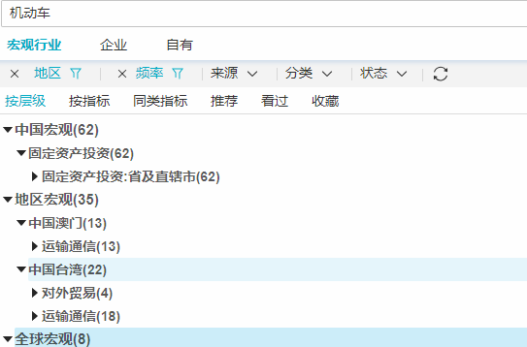

保有量只有这个家用**汽车**数据（不包括电车？），且截止至21年底。总保有量没有找到。

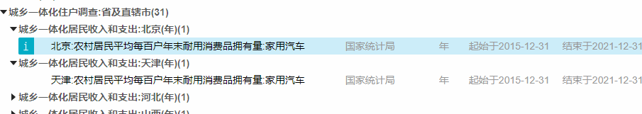

1. 2019-2022年中国各省份的【第一、第二产业增加值占当年GDP的比重】这个数据按年度数据来就行

A：有数据。见附件。

再次万分感谢！